Evropa stále existuje, akorát už nesídlí v Bruselu ani v Mnichově. Já ji zažil v Röszke.
Není lehké tu zkušenost nějak uchopit. Závidím každému, kdo v tom dokáže vidět nějakou linku, nějaký příběh a vykřesat z toho nějaké sdělení. Pro mě to byla spíš chaotická směs vzájemně se překrývajících mikro příběhů. Co lze říct je, že tři auta vyjela v sobotu z Brna směrem na Bratislavu. Sedělo v nich 10 lidí, z nichž jsem osobně znal jenom svou přítelkyni. Měl jsem kontakty na různé lidi, které jsem dostal od různých lidí s tím, že se mi můžou hodit. S jedním z těchto kontaktů jsem byl domluven, kdo jsme, co umíme a co vezeme a že se ozveme ze slovensko-maďarských hranic, aby nám řekl, kde budeme aktuálně nejvíc potřeba. Měli jsme jet do Röszke na jihu Maďarska. Röszke - všichni o tom mluví jako o táboře nebo kempu, ale s táborem to nemá nic společného. Jsou to pole podél silnice na okraji malé obce. Žádná voda, žádná elektřina, žádná struktura, žádné zpevněné plochy - jenom lidé, auta, stany a spousty odpadu. Čas tam běží nějak jinak. Jeden z prvních dobrovolníků, se kterým jsem se bavil mi na otázku, jak už je tady dlouho, odpověděl: „mám pocit, že minimálně dvacet let, ale ve skutečnosti jsem tady druhý den“. Když jsme po cca 24 hodinách z místa zase odjížděli, měl jsem pocit, že jsme tam strávili minimálně týden.
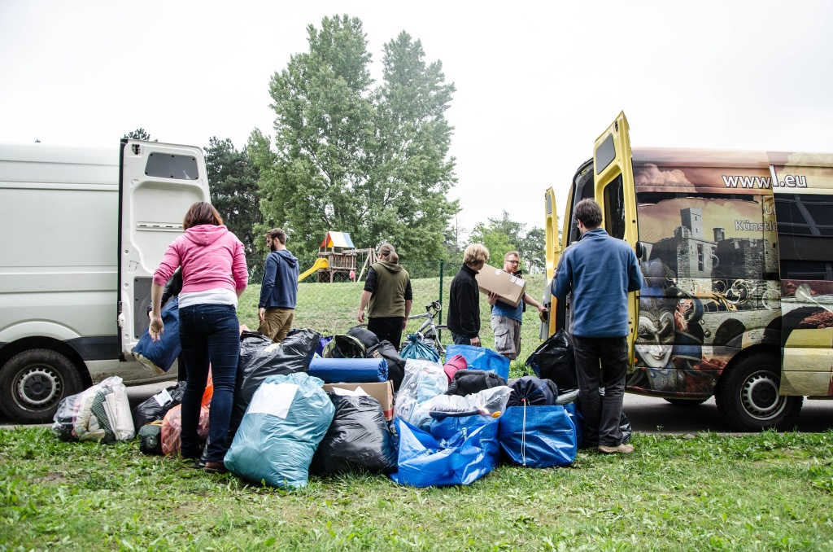

„Nevěřte nikomu, takže ani mně“
Když jsem si pár dnů před odjezdem na Facebooku přečetl větu „nevěřte nikomu, takže ani mně“, přišlo mi to jako hezká žurnalistická nadsázka. Nicméně nebylo v tom ani kousku nadsázky. Velmi rychle zjistíte, že skutečně nemůžete věřit nikomu. Ne snad ani proto, že by Vám někdo chtěl lhát, ale proto, že každý má jen velmi kusé informace. Každý je rád, když ví dost na to, aby se dokázal postarat sám o sebe a ještě někomu s něčím pomohl. Jsou lidé, kteří toho vědí víc, lidé kteří toho vědí méně, ale nikdo neví o mnoho víc, než nutně potřebuje. Hned poprvé se nám to málem stalo osudným. Podle pokynů jsme dojeli na místo, kde nás ale čekala policejní patrola s informací, že dál jet nesmíme. Když se nám díky naší maďarsky mluvící člence posádky podařilo vysvětlit, že to tam chceme jenom složit a hned zase pojedeme, byla nám učiněna tato nabídka: zaparkujte, jeden člověk tam může jít, najde červený kříž, řekne jim, co máte a oni vypraví své vlastní auto, do kterého to zde před očima policejní patroly přeložíte. Chvíli jsme váhali a pak to otočili. O pár metrů dál jsme narazili na vysokého bělocha s foťákem, který se představil jako newyorský novinář. Na naši otázku, zda je toto jediná přístupová cesta do „tábora“, odpověděl briskně, že ano. Neměli jsme důvod mu nevěřit. Český kontakt v táboře, který už netrpělivě čekal na nové síly dobrovolníků, zrovna nebral telefon. Náš maďarský kontakt, konstatoval, že to je něco nového a že za těchto okolností, by to radši vyložil v Szegedu ve skladu. Opět jsme neměli důvod mu nevěřit, respektive stejně jsme neměli jiné informace. Byly jsme unavení a nervózní. Začínala noc a my jsme měli informace, že na místo se musíme dostat za světla, jinak máme přenocovat mimo a dojet tam zas až se světlem. A tak jsme se vydali směr Szeged. Nicméně asi po kilometru jsme narazili na novou odbočku s ukazatelem Röszke. A tak už jsme zase jeli do tábora. Český kontakt se ozval a předal klíčovou informaci, že musíme jet ve směru, kam zapadá slunce, což se nakonec ukázalo, jako ta nejužitečnější informace. Dojeli jsme na místo, kde nás opět stavěla patrola, ale nebyla to policie, nemluvili maďarsky, měli reflexní vesty, vysílačky a snažili se udržet jedinou přístupovou cestu průjezdnou. Hlídali systém - jedno auto ven, jedno auto dovnitř. Řekl nám, že musíme cca 20 minut počkat, až vyjede nějaké velké auto, že potom nás tam pustí. A pustil.
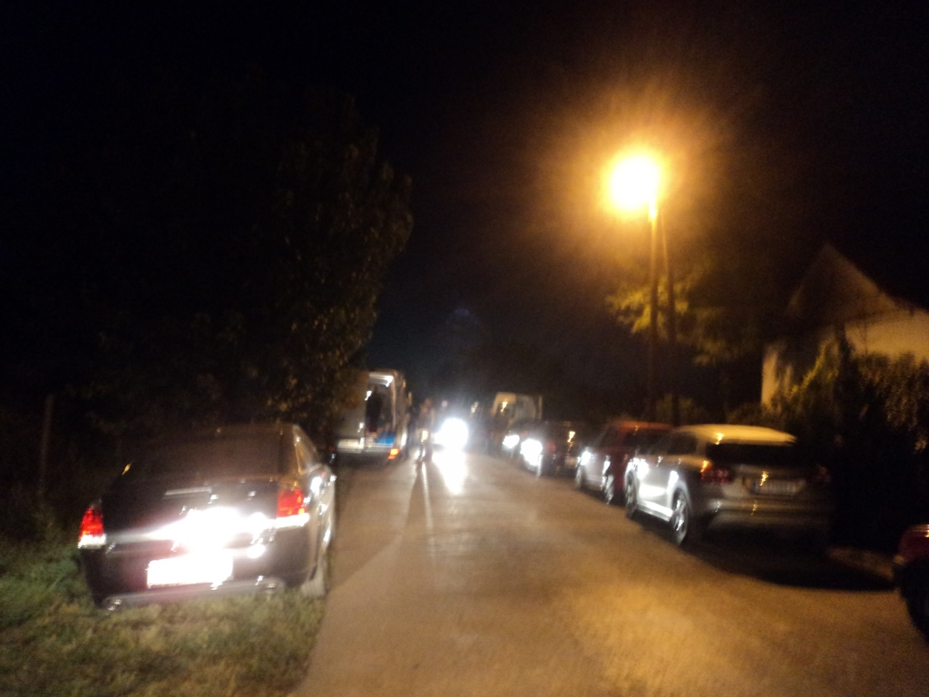
A tato zkušenost se opakovala skoro pokaždé, když člověk potřeboval získat nějaké nové informace. Jeden člověk vám nadiktuje seznam věcí, co je třeba nakoupit, vy to přivezete, a když se zeptáte, kde to máte složit, kde je to nejvíce potřeba, tak nejen, že vám to nikdo není schopný říct, ale ještě Vás s tím chce poslat pryč. Nejlepší je konkrétní příklad. Dovezli jsme plné auto plné vody, chleba a cibule. Otevřete dodávku a v ten okamžik u vás zastaví osobák, vyskáčou z něj čtyři chlapíci a s neskutečnou naléhavostí křičí: „dávej, dávej, nutně potřebujeme vodu“. Tak se jen podíváš, jestli se někdo tváří, že je zná a začneš překládat.
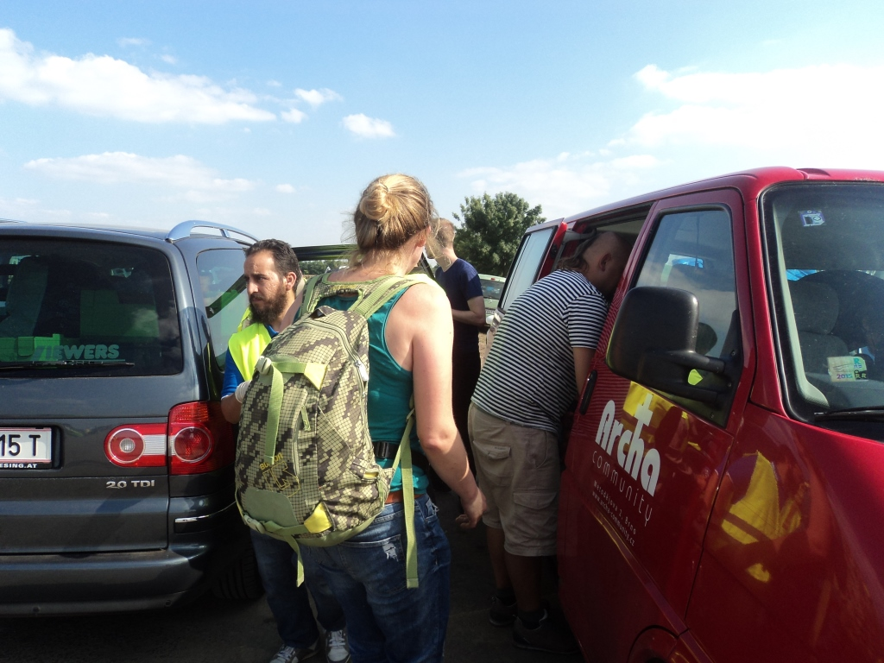

Když dojde na cibuli. Sklidíš sled nechápavých pohledu s výrazem, proč sem někdo vozí cibuli. S neurčitou lítostí ti řeknou „tak to teda slož tady do toho stanu“ a nenávratně mizí v davu. Lehce rozhořčen jsem se rozhodl vydat hledat stánek, kde by mohli cibuli ocenit. Po dvaceti krocích se mě ptá dobrovolník, jestli nechci kávu. Říkám, že ne, ale jestli neví o někom, kdo by chtěl cibuli. Rozsvěcují se mu oči a vede mě do kuchyně Antify. Nikým nepovšimnutý pytel cibule na jednom místě je o 200 metrů dál vítán potleskem. Velmi rychle se tak naučíte několikrát ověřovat ty samé informace a zároveň je aktivně vyhledávat a shromažďovat. Nicméně velký problém je v tom, že vlastně nikdy nevíte, s kým se bavíte. Proč by Vám americký novinář tvrdil, že to je jediná přístupová cesta? Jaký by k tomu měl důvod? Třeba proto, že to prostě neví, nebo taky třeba proto, že to vůbec nemusí být americký novinář. Proč by vám někdo tvrdil, že nikdo nepotřebuje cibuli, protože prostě neví o nikom, kdo ji potřebuje, nebo ji jenom nepotřebuje on. Jako velice užitečná se ukázala otázka „jak dlouho tu už jsi“. Čím déle tam daný člověk byl, tím použitelnější jeho informace většinou byly. Nicméně obrovský problém je s dynamikou celého místa. Po trochu delší době, člověk začne chápat, že vlastně nemá smysl shromažďovat informace o místech ani o lidech, protože se to mění tak rychle, že když přijedete zpátky na stejné místo po dvou, třech hodinách, tak to místo už vypadá úplně jinak. Někteří dobrovolníci sbalí stan a odjedou, jiní zase přijedou a postaví jiný stan na jiném místě. Jedna kupa odpadků zmizí, druhá se objeví, ze čtyř toitoiek je jich najednou čtyřicet a tak dále. Když odjedete v noci a přijedete ráno, tak se nevracíte, přicházíte vždy na úplně nové místo. I když jste tedy déle, tak není jistota, že něco víte, protože se všechno stále proměňuje, nic tady netrvá moc dlouho. Takže se skutečně nedá věřit nikomu. A určitě i tyto informace, které čtete, byly zastaralé a neaktuální už ve chvíli, kdy jsme se vrátili, natož teď, když je čtete. Takže hlavně tomu nevěřte.
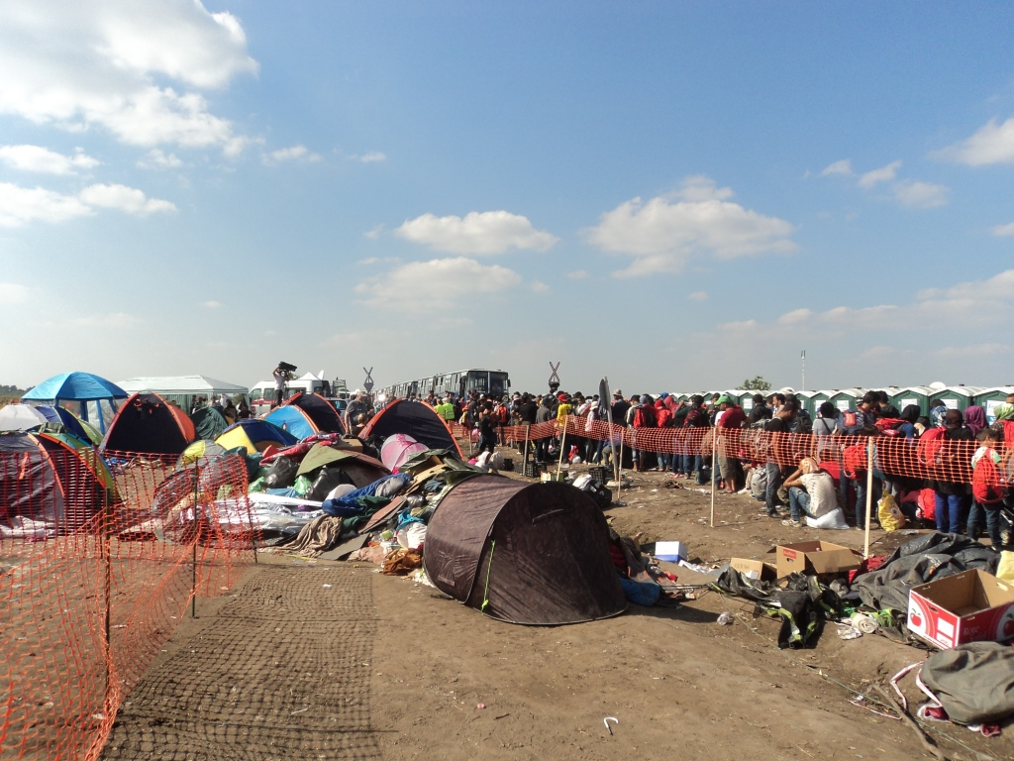

„Řekni ne!“ „Ano“
Asi jsem se ještě nikdy osobně nesetkal s takovým pocitem solidarity. Solidarita pro mě bylo do jisté míry prázdným pojmem. Když jsi solidární, tak bys měl být schopný podpořit někoho, kdo to potřebuje. Takové obecné, nijaké, nicneříkající. Tady se mi solidarita naplnila významem. Solidarita znamená neříkat ne, neodmítat, neodmítat někomu pomoct. Nezáleží na motivaci, jestli chceš neodmítnout nebo musíš neodmítnout, jde jen o to, že neodmítneš. Vlastně mě to nějak pořád překvapovalo. Když se mě kamarád zeptal, jestli nevím o někom, kdo by jel do Maďarska, že půjčí auto a zaplatí naftu, tak jsem nepřemýšlel a řekl ano, když jsem zavolal do Ústí nad Orlicí, jestli by nechtěli udělat rychlou sbírku, tak jeden nabídl, že udělá jedno sběrné místo, druhý, že udělá druhé sběrné místo, třetí, že udělá webové stránky, čtvrtý, že o tom napíše do novin, pátý, že umí maďarsky a pojede s námi, šestý, že nám to přiveze do Brna atp. Když nám pak chybělo v Brně větší auto na cestu do Maďarska a člověk se jen zkusmo zeptal, nevíte o někom, kdo by nám půjčil dodávku, tak během dvou minut odjížděli tři lidé, kteří se nikdy neviděli do Jundrova vykládat dodávku něčího kamaráda, který nám ji půjčil. Když jsme kupovali dálniční známky na hranicích, tak ji vždycky jeden koupil „ze svého“ pro všechna auta, když jsme vykládali materiál do skleníku v Röszke, tak s námi vykládali i uprchlíci, když odjížděli prázdné dodávky zpátky do Brna, tak nám každý dal několik tisíc ať nakoupíme, co je potřeba, když jsme měli sehnat vody a v neděli nebyly v Maďarsku otevřené žádné obchody, tak jsme jeli nakupovat do Srbska atp.
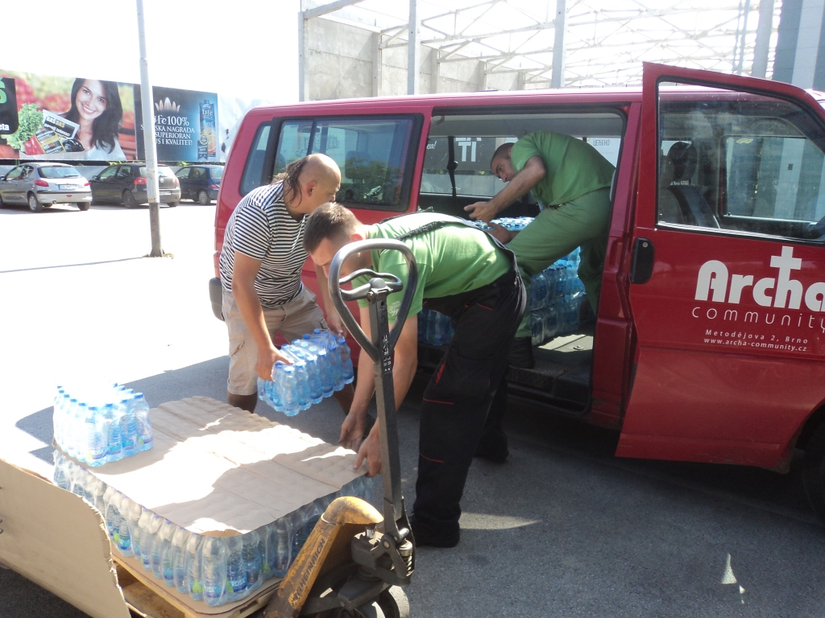
Nejvíc jsem si to asi uvědomil v jeden moment, když jsme po tmě vykládali naše auta a za mnou se ozvala slovenská otázka: „můžete mi někdo pomoct“. Otočil jsem se a drobná dívka táhla několik velkých tašek, ne o mnoho lehčí než byla ona sama. Řekl jsem: „promiň, my jsme právě přijeli a ještě vykládáme.“ Nicméně ještě než jsem to dořekl, tak už jsem držel několik tašek a pokračoval, „můžeš mě nabrífovat“. Nechtěl jsem s ní jít, chtěl jsem jí odmítnout, ale nějak to nešlo udělat, nešlo mi ji nepomoct. Bylo to pro mě dost překvapivé, nebylo to vůbec vědomé, já jsem měl pocit zodpovědnosti za ten materiál, za ty lidi, které jsem vezl, za svou přítelkyni a vědomě jsem věděl, že chci zůstat a přesto jsem odešel. Ta solidarita byla všudypřítomná. Němec s Čechem, Rakušanem, Dánem, Britem, Slovákem bylo to úplně jedno, všichni spolupracovali jako by se znali léta. Ale ta solidarita byla ještě širší. Celou dobu s námi vyskladňoval auto jeden postarší Syřan. Když jsme se ho zeptali, proč to dělá. Řekl „vy pomáháte nám, tak já pomáhám zase vám“. Přes ten všechen bordel, odpad a zápach, přes ty davy lidí tam byl zvláštní klid, taková nenápadná radost, byl tam mír.
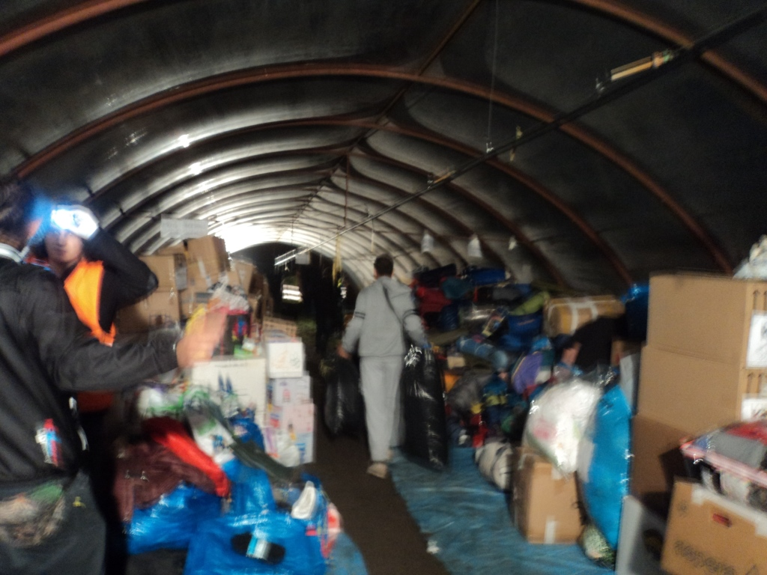

Nesolidarita
O to víc jsem začal prožívat projevy nesolidarity. Zase to zkusím ukázat na jednom příkladu. Na zemi leží spousta odpadu, mimo jiné i jídlo, pití, spacáky, karimatky. Vyberme si třeba jeden toust. Můžeme jej vyfotit, poslat domů a zveřejnit s komentářem, jak hrozně se tedy plýtvá. Nebo můžeme říci kontext, který už se do té fotky nevejde. Tohle je příběh jednoho toustu. Přichází tříčlenná skupinka, žena, muž a dítě. Dobrovolníci jim dávají základní informace, že se nemusí bát jít dovnitř do tábora, že to je bezpečné, že jim nebudou brát otisky (na to už v době, kdy jsme tam byly, Maďarsko rezignovalo), dává jim jednu vodu a jeden toust. Rodina si najde místo na kraji silnice, usedá a otevírá vodu. V tu chvíli přichází policie, bez jediného slova je zvedá a tlačí je před sebou neznámo kam, žena pouští vše co má v rukách, jednou rukou se chytá muže, druhou rukou dítěte. Takhle se tady plýtvá. Naše média bohužel dělají to první - ukazují obrázky bez jejich příběhů. Podobný příběhy lze vykládat o čemkoliv. Tématem se často stávají spací potřeby (spacák, karimatka, stan). Je pravda, že tam je hodně odpadu, je pravda, že tam je hodně pouze jednou použitých spacáků. Ano, ale … Tohle je příběh jednoho spacáku. Na úvod je třeba objasnit širší kontext tohoto příběhu. Syřané, které jsem viděl přicházet, nejsou žádní chudáci, jsou to minimálně členové něčeho, co se u nás označuje střední třídou. Současně je třeba říci, že jejich kultura v daleko větší míře pečuje o svá těla a o své zevnějšky než je zvykem v České republice. Dále je třeba vědět, že jsou na cestě většinou několik týdnů a že za celou dobu nemuseli mít ani jedinou příležitost se umýt. Pak je třeba znát místní kontext. První co Vám řeknou je, že nesmíte za žádných okolností zvedat nic ze země, „pokud Vám něco spadne, radši to nechte ležet“. Doporučují se rukavice a roušky. Dejte si pozor na infekční nemoci. No a do třetice je třeba rozumět organizaci „tábora“. Není zde ani dost dobrovolníků, aby mohla být všem distribuována voda něco k jídlu, potřebné oblečení na to, aby zde byly kapacity zorganizovat nějakou recyklaci. A teď si zkuste představit, že po měsíci cesty, kdy jste se ani jednou neumyli, rádi přijmete spacák, abyste nezmrzli. A ráno si položíte otázku: chtěl bych spát ve spacáku, ve kterém spal někdo cizí, který se měsíc nemyl, na zemi, ze které se nesmí nic zvedat. A to se stále bavíme o jasném počasí bez deště. Co byste odpověděli? A i přesto někteří přinášejí spacáky a ptají, kam je mohou vrátit, že by mohli posloužit někomu dalšímu. Nicméně nikdo jim nedokáže říct, kam je mají dát, kde se shromažďují, kde je možné je omýt, vyprat atp. Často se tak člověk zvedne a neví, co by měl se spacákem dělat. Co byste s ním udělali vy? Nechá ho ležet na zemi. Ano, skutečně se tam povalují spacáky po zemi. Reportér, který je vyfotí a pošle do České republiky, tam buď strávil příliš málo času, nebo chce záměrně sbírat senzace. Nevěřte médiím!
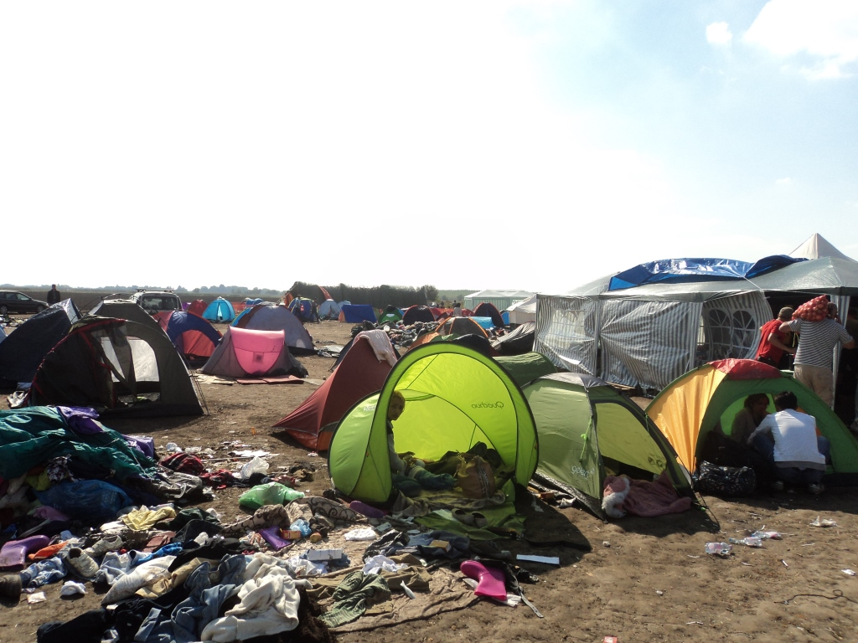

Nevěřte médiím, která rozdělují
Vlastně si tu otázku kladu od samého začátku. Komu mám věřit, pokud nemůžu věřit médiím? Nezastírám, že mám hluboké pochybnosti o motivaci českých médiích. Přemýšlím nahlas o tom, kdo se Vás zastane, když ztratíte rodinu, když ztratíte dům, když ztratíte svůj národ. Rodina? Stát? Organizace spojených národů? Nikdo! Západní média ukazují, že média mohou hrát alespoň částečně tuto roli a ukazovat zkušenosti těch, kteří „nemají nic“. V České republice však nemáme nikoho, kdo by ukazoval druhou stranu mince. A vlastně si myslím, že je to ještě komplikovanější. Už jsme odjížděli z domů, když se mě žena zeptala, jestli jsem si všimnul toho pána, co tam seděl na hromadě odpadků. Nevšimnul. Vlastně jsem byl spokojený, když jsem měl úkol, měl jsem nějaký cíl, který jsem plnil a moc jsem si nevšímal okolí. „Seděl tam na hromadě odpadků, v ruce držel dítě, které spalo, a s prázdným výrazem se díval do dáli. Když jsme přijeli po dvou hodinách znovu, tak tam stále seděl s úplně stejným výrazem.“ Říkala, že do té doby pro ni uprchlík neměl tvář, byl bezejmenný, bez konkrétního obličeje, ale od té chvíle si vždycky vybaví jeho tvář. Zajímavé bylo, když jsme se začali znovu bavit o možnosti někoho ubytovat u sebe doma. Do té doby zcela odmítaná možnost byla najednou přípustná, ale neubytovala by ženu, ani pár, pozitivně se vyslovila pouze o postarším muži s dítětem. Měl jsem to podobně. Potkal jsem malého kluka, kterému byla evidentně zima, a ptal se po botách, nevěděl jsem, kde jsou boty, nevěděl jsem, co mu mám říct, když se z poza mě ozvalo: „vydrž, musíš počkat“. Usmál jsem se a dál nesl to, co jsem nesl. Jeho výraz mi zůstal v hlavě. Je to jiné, když stojíte celým svým tělem v té situaci, když můžete reagovat, když můžete něco udělat, než když se podíváte na obrázek někoho někde daleko někým vyfoceného. Myslím, že problém je v té reprezentaci, myslíme si, že konzumujeme realitu, ale přitom si v bezpečí domova prohlížíme obrázky. Ten hlavní rozdíl v tom, co mi prezentují a co jsem zažil je v pocitu jednoty. Pokud se díváte do očí člověka, tak je těžké vidět někoho cizího, druhého, vzdáleného a naopak, když se díváte na fotku člověka, tak je těžké vidět tu možnost jednat. Je tak snadné nejednat při dívání se na obrázky. A je skoro nemožné vyčíst z obrázků vzájemné vztahy. To co pro mě bylo z celého zážitku asi nejcennější, byla ona vzájemnost. Kuchyně „německé“ Antify byla minimálně z půlky z brněnských „ocásků“. „Český stan“ se hrdě hlásil k tomu, že se připojil k celkové struktuře, a i když stále sdružuje především české dobrovolníky, tak už funguje v rámci celku a vydává pouze jeden artikl - pánské boty a bundy. Ono to nemusí vypadat tak unikátně, pokud opět neznáte kontext. Běžná praxe je, že každá skupinka, která přijede, přijíždí s nějakým cílem. Někdo chce vařit, někdo sbírat odpadky, někdo jenom přiváží materiál, někdo chce nabízet lékařskou pomoc atp. Každý si postaví vlastní stan a funguje jako relativně nezávislá jednotka. To co je na tom neuvěřitelné, je to, že se v této neorganizované a nehierarchizované společnosti ty skupiny dokáží domluvit a propojit. A co mě na tom přijde zajímavé, je ten konflikt nespojitých obrazů, které vytvářejí média a těch spontánních spojení, která vytvářejí lidé na místě. Myslím, že to celé ukazuje něco obecnějšího. Věřte víc těm, kteří ukazují to společné, než těm, kteří ukazují to rozdílné.
